Câu 1 : app chuyển đổi đơn vị từ mét sang feet và ngược lại   
  
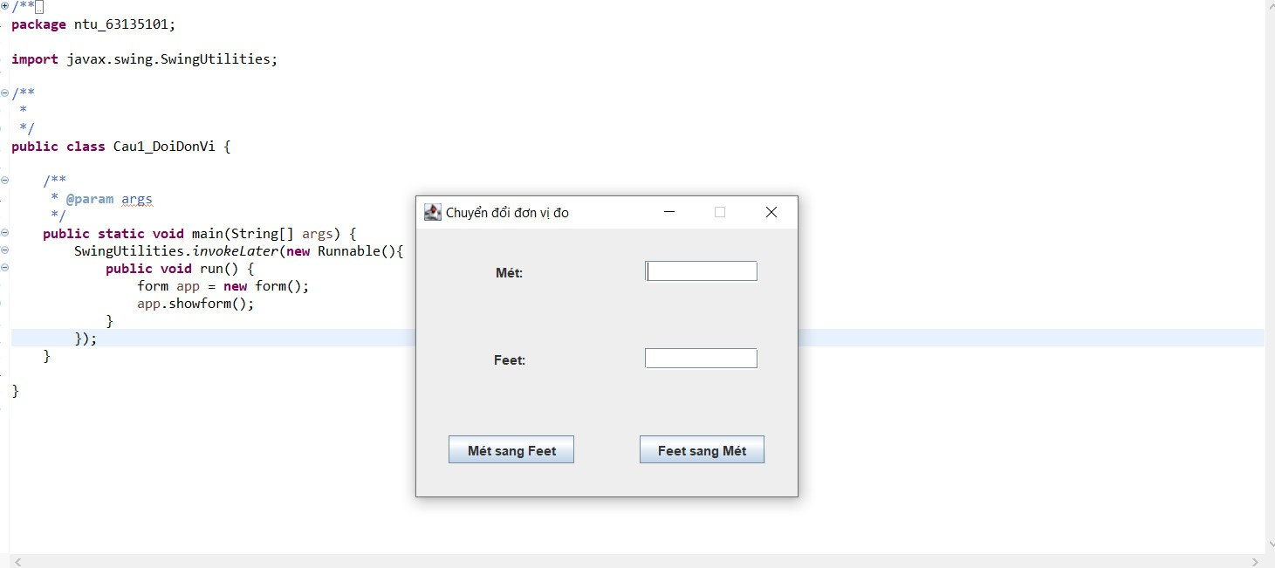

Câu 2 : app đo BMI



Câu 3 profile

<https://www.figma.com/file/fw4K26S8uSxCyRkxvEYo6I/Untitled?type=design&node-id=0%3A1&mode=design&t=I78lW5QuBZtuuhes-1>